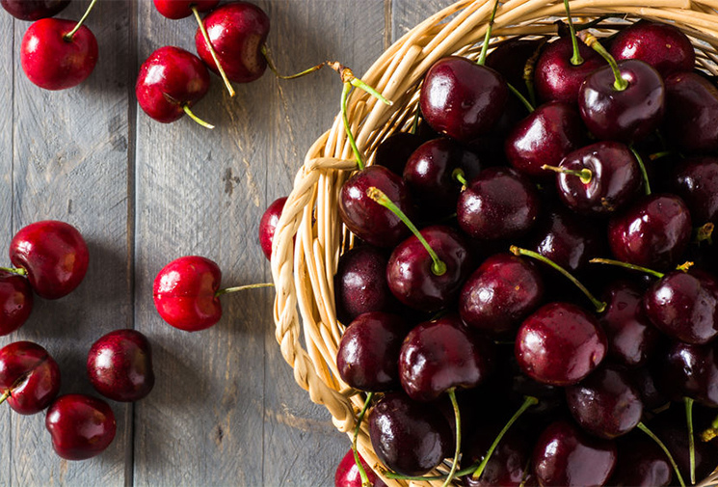
Рекомендации при покупке черешни
При выборе ягоды необходимо обратить внимание на ее внешний вид.
У качественной черешни кожица чистая, гладкая, с глянцевым блеском, без вмятин и трещин. Матовая поверхность, отсутствие отблеска, говорит о том, что ягода сорвана давно. Мякоть ягоды должна быть плотная, упругая. Если черешня на ощупь мягкая, скорее всего, она перезрела, или начала портиться.
Плодоножка свежей ягоды эластичная, зеленого цвета. Сухая, потемневшая плодоножка бывает у долго хранившихся ягод, что, скорее всего, негативно скажется на их вкусе.
Вкус зависит от сорта и окраски ягод. Желтая и розовая черешня более нежная и водянистая, вкус у нее не ярко выражен, кисло-сладкий.
Самые вкусные ягоды доступны только в разгар сезона (с конца июня по середину июля), к тому же в это время они максимально полезны.
У ранних сортов черешни менее насыщенные вкус и сладость, под конец сезона чаще встречаются перезревшие, подгнившие ягоды.
Хранить черешню следует в холодильнике в бумажном пакете или пластиковой емкости.

